Міністерство освіти і науки України  
Харківський національний університет радіоелектроніки  
Кафедра ЕОМ

ЗВІТ  
З ПРАКТИЧНОЇ РОБОТИ №2

з дисципліни

«Програмування на Python»

на тему:

«Розробка графічного інтерфейсу в Python (Tkinter)»

|  |  |  |
| --- | --- | --- |
| Виконав: |  | Прийняв: |
| студент гр. КІУКІ-18-6 |  | Казьміна Д.Р. |
| Шевченко Б.С. |  |  |

Харків 2021

**Мета роботи:** опанувати методи створення графічного інтерфейсу для програмного забезпечення на Python.

**Завдання до практичної роботи:**

Розробити програмний застосунок використовуючи завдання з першої практичної роботи. Створити графічний інтерфейс в якому будуть використовуватися всі віджети описані в розділі 1.2.

**Лістінг програми:**

from tkinter import *

from tkinter import messagebox

birth = " "

home = " "

def infoCut(event):

birth= str(int(scalevar.get()))

home=enthome.get()

surname = entsurname2.get()

name = entname2.get()

fathername = entfathername2.get()

print("Вивід ПІБ, року народження та місця проживання: ")

tx.insert(1.0, surname + " " + name[0:1] + "." + fathername[0:1] + " " + birth + ", " + home + "\n")

def Say(event):

pib = [];

print("Вітаю, введіть наступну інформацію");

if checksurname.get() == 1:

pib.append(entsurname.get());

else:

pib.append("");

if checkname.get() == 1:

pib.append(entname.get());

else:

pib.append("");

#print(checksurname.get()) ;

if checkfathername.get() == 1:

pib.append(entfathername.get());

else:

pib.append("");

tx.insert(1.0, ""+pib[0] + " " + pib[1] + " " + pib[2]+ "\n");

return pib;

def clear(event):

tx.delete(1.0, END)

def f(event):

if var.get() == 0:

fra['bg'] = 'red'

changeColorBut['fg'] = 'red'

elif var.get() == 1:

fra['bg'] = 'green'

changeColorBut['fg'] = 'green'

elif var.get() == 2:

fra['bg'] = 'blue'

changeColorBut['fg'] = 'blue'

def textForNewWind():

pib=Say("null");

return ""+pib[0] + " " + pib[1] + " " + pib[2]+ "\n";

def onNew(event):

win = Toplevel(root, relief=SUNKEN, bd=10, bg="lightblue")

win.title("Дочернее окно")

win.minsize(width=400, height=200)

tx2 = Text(win, width=30, heigh=10, font='14')

tx2.insert(1.0, textForNewWind());

tx2.pack()

root = Tk()

fra = Frame(root, width=200, heigh=50, bg="green")

fra.grid()

surname = Label(text="Прізвище", padx=15, pady=10)

name = Label(text="Ім`я", padx=15, pady=10)

fathername = Label(text="По батькові", padx=15, pady=10)

surname.grid(row=2,column=2)

name.grid(row=3,column=2)

fathername.grid(row=4,column=2)

entsurname = Entry(root, width=20, bd=3)

entname = Entry(root, width=20, bd=3)

entfathername = Entry(root, width=20, bd=3)

entsurname.grid(row=2,column=3)

entname.grid(row=3,column=3)

entfathername.grid(row=4,column=3)

checksurname = IntVar()

surname_checkbutton = Checkbutton(text="Прізвище", variable=checksurname,

onvalue=1, offvalue=0, padx=15, pady=10)

surname_checkbutton.grid(row=2, column=4)

checkname = IntVar()

name_checkbutton = Checkbutton(text="Ім`я", variable=checkname,

onvalue=1, offvalue=0, padx=15, pady=10)

name_checkbutton.grid(row=3, column=4)

checkfathername = IntVar()

fathername_checkbutton = Checkbutton(text="По батькові", variable=checkfathername,

onvalue=1, offvalue=0, padx=15, pady=10)

fathername_checkbutton.grid(row=4, column=4)

saybut = Button(root)

saybut["text"] = "Say!"

saybut.bind("<Button-1>", Say)

saybut.grid(row=5,column=3)

scale = Label(text="Рік народження", padx=15, pady=10)

scale.grid(row=0,column=5)

scalevar = DoubleVar()

scale = Scale( root, orient=HORIZONTAL,from_=1900, to =2025,variable = scalevar )

scale.grid(row=0,column=6)

home = Label(text="Місце проживання", padx=15, pady=10)

home.grid(row=1,column=5)

enthome = Entry(root, width=20, bd=3)

enthome.grid(row=1,column=6)

surname2 = Label(text="Прізвище", padx=15, pady=10)

name2 = Label(text="Ім`я", padx=15, pady=10)

fathername2 = Label(text="По батькові", padx=15, pady=10)

surname2.grid(row=2,column=5)

name2.grid(row=3,column=5)

fathername2.grid(row=4,column=5)

entsurname2 = Entry(root, width=20, bd=3)

entname2 = Entry(root, width=20, bd=3)

entfathername2 = Entry(root, width=20, bd=3)

entsurname2.grid(row=2,column=6)

entname2.grid(row=3,column=6)

entfathername2.grid(row=4,column=6)

cutInfBut = Button(root)

cutInfBut["text"] = "InfoCut!"

cutInfBut.bind("<Button-1>", infoCut)

cutInfBut.grid(row=5,column=5)

var = IntVar()

var.set(0)

red = Radiobutton(text="Red",

variable=var, value=0)

green = Radiobutton(text="Green",

variable=var, value=1)

blue = Radiobutton(text="Blue",

variable=var, value=2)

changeColorBut = Button(root)

changeColorBut["text"] = "ChangeColor!"

changeColorBut.bind("<Button-1>", f)

red.grid(row=1,column=2)

green.grid(row=1,column=3)

blue.grid(row=1,column=4)

changeColorBut.grid(row=0,column=3)

message = StringVar()

tx = Text(root,width=30, heigh= 5, font ='14')

scr = Scrollbar(root, command=tx.yview)

tx.configure(yscrollcommand=scr.set)

but = Button(root)

but["text"] = "Hello!"

but.bind("<Button-1>", f)

but.grid(row=0,column=0)

tx.grid(row=5,column=0)

scr.grid(row=5,column=1)

delbut = Button(root)

delbut["text"] = "Очистити поле виводу"

delbut.bind("<Button-1>", clear)

delbut.grid(row=5,column=2)

newWindbut = Button(root)

newWindbut["text"] = "Нове віконце"

newWindbut.bind("<Button-1>", onNew)

newWindbut.grid(row=2,column=0)

root.mainloop()

**Результати роботи:**

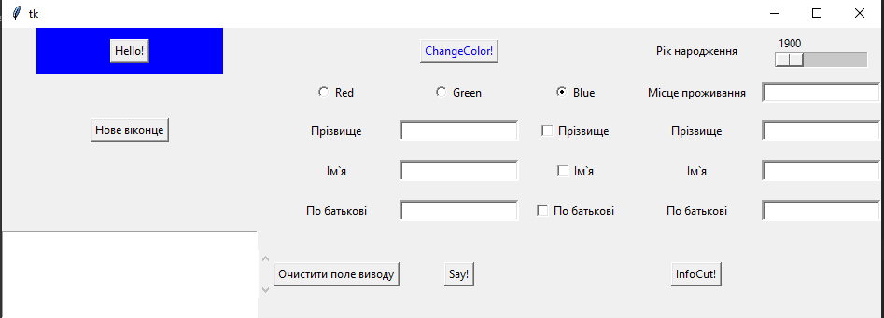

Рис. 1 – приклад головного вікна додатку

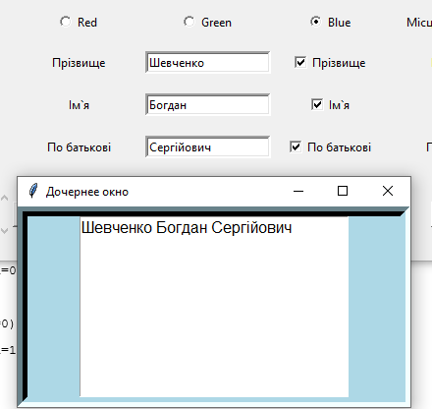

Рис. 2 – дочірнє вікно та робота функції Say()

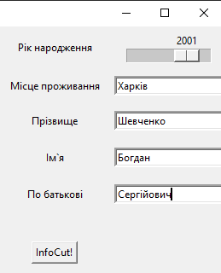

Рис. 3 – приклад введеної інформації

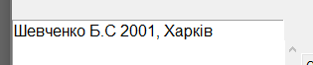

Рис. 4 – робота функції InfoCut()

**Висновки**: на практичному зайнятті, за допомогою кросплатформеної бібліотеки “Tkinter”, було створено додаток з графічним інтерфейсом. Даний додаток містить чимало віджетів таких як кнопки, мітки, однорядкове та багаторядкові текстові поля, радіокнопки, фрейм, шкалу а також дочірнє вікно. Розроблений програмний застосунок використовує адаптовані функції з першої практичної роботи.